美军机窜入台湾，解放军要雷霆军演，当前两岸会开战吗？！我们该怎么办？

原创 有里儿有面 [有理儿有面](javascript:void(0);)

**有理儿有面**

微信号 youli-youmian

功能介绍 你说是不是

2021-07-17[原文](https://mp.weixin.qq.com/s?__biz=Mzg3MjEyMTYyNg==&mid=2247536086&idx=1&sn=9f339bb04b8c230708d546006151b2f6&chksm=cef619a3f98190b5aac3c458858133676c3265e9c4b133982c7b0599e4bb816dd536e0668fbf&scene=27#wechat_redirect&cpage=31) 发表于

收录于合集





**全文共5518字，图片19张，预计阅读时间为14分钟。**

**文章首发于“有理儿有面”（youli-youmian），欢迎大家在朋友圈和微信群转发。**

**公众号及其他平台转载请在后台留言。**



▼

这两天，台湾海峡惊涛骇浪、战云密布：

7月15日上午，美军一架C-146A运输机降落台湾松山基地，滞留34分钟后起飞离开。

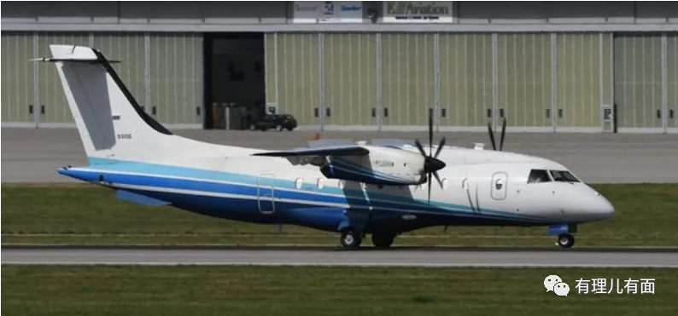

注意，这是美国军机今年第二次降落台湾。而且与之前的6月6日，美军用C-17运输机空运3个国会参议员搞“政治秀”，大有不同：

**这架美军C-146A运输机，并没有乘客，极有可能是在执行军事任务！**

美台勾结玩火，当然招致中国的严厉警告和强力反击：

7月15日，国防部发言人吴谦就美国军机降落台湾发表谈话，**警告任何外国舰机擅闯我领空的行为，都将引发严重后果；正告美方切勿玩火，立即停止冒险挑衅行径！警告民进党当局不要误判形势，引狼入室铤而走险只会把台湾带向危险境地，并表示，中国人民解放军将采取一切必要措施，坚决粉碎任何“台独”图谋！**

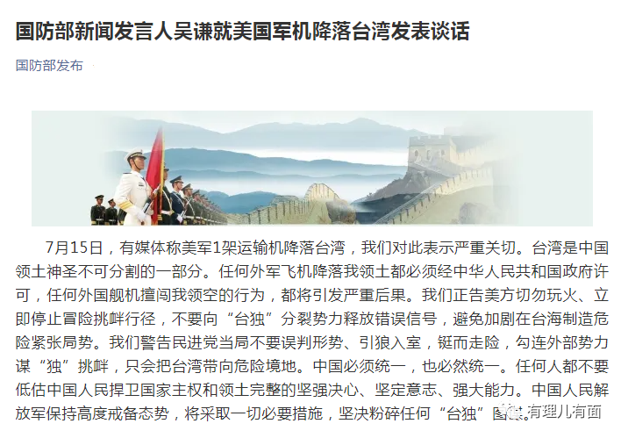

紧接着，7月16日，中国人民解放军宣布，将在台海进行军事演习。

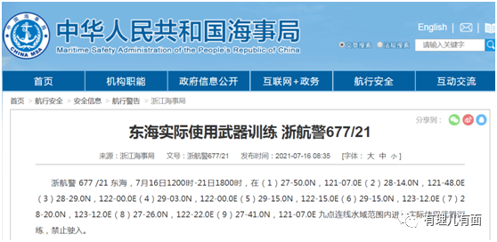

从国家海事局发布的信息来看，此次军事演习的位置位于浙江省海域，地处台湾海峡北部入口处。

很明显，解放军此次军演与美军机降落台湾有关，**是一次针锋相对的“亮剑”！**

1

上述这些重磅消息，引起了中国网民高度关注，并引发了热烈讨论：

大家最关注的问题是：**两岸会开打吗？武统的时间，是不是提前了？台海的局势，下一步将向何处发展？中国该如何处置？**

有细心的网友，还找出了美日台勾结，几个疑似“战前动手”的信号：

第一、海地、古巴、委内瑞拉等加勒比海和南美洲部分国家出现内乱，美国身影时不时闪现。颇有点美国人在稳固后方、准备行动之感。

其中，海地总统被暗杀的事件最为诡异：有受过美军训练人员参与，杀手在刺杀现场高呼“美国缉毒局在行动”，11名刺杀者作案后，逃进了台湾驻海地代表处...

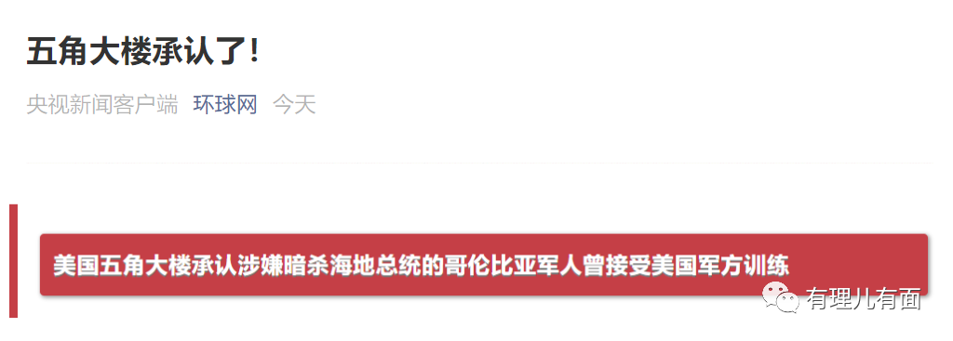

第二、美国人在从阿富汗大规模撤军，阿富汗再次陷入内战。很显然，美国人一边是撤军调整军力部署，一边是妄图利用阿富汗的战乱，威胁中国西部边境的稳定牵涉中国精力。

第三、巴基斯坦发生了针对中国人的炸弹袭击。9名中国人身亡，多人受伤。有媒体分析，美国中情局、印度、阿富汗塔利班、巴基斯坦塔利班等是可疑幕后凶手，这是妄图破坏中巴友谊，同时牵涉巴铁的注意力。总之，恐怖袭击嫌疑非常大，背后鬼影重重！

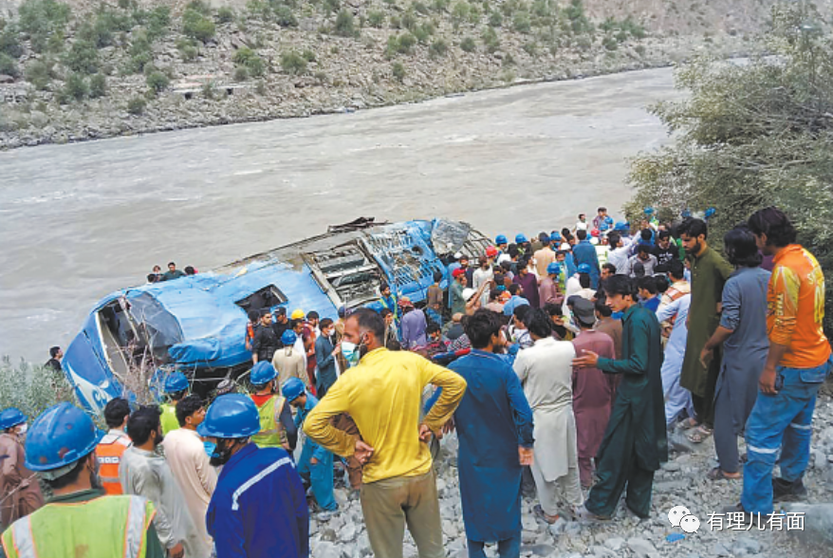

第四、美国7月中旬破天荒没有在西太平洋有航母活动。

军事专家分析指，美海军近年来把部署重点放到了西太平洋，主要针对中国方向，美国有11艘航母，当前并非无航母可用，美军在该区域出现“航母真空”并非好事，反而可能是“危险征兆”！

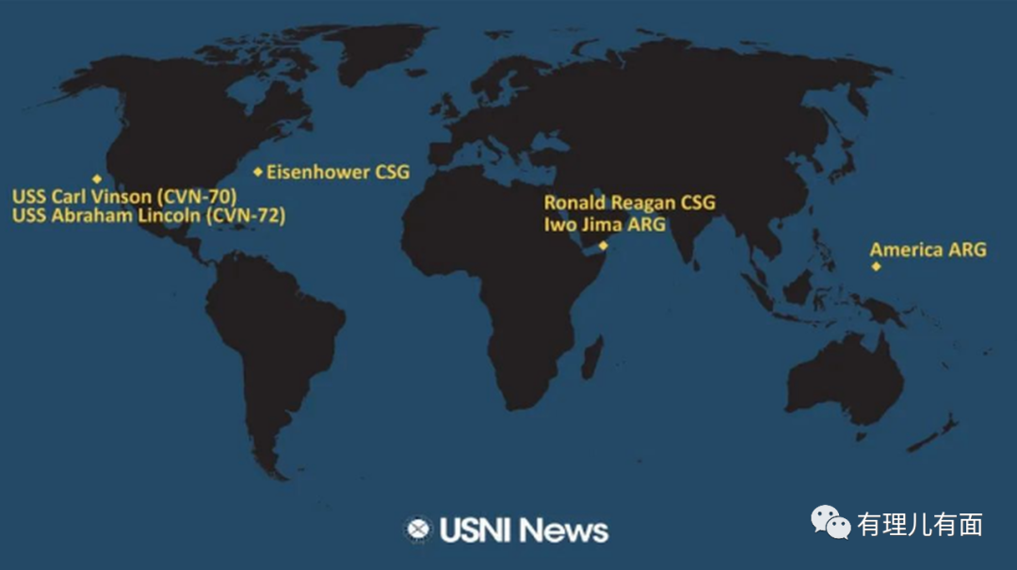

美国海军研究所7月12日发布美军航母与两栖攻击舰位置图，显示西太平洋地区“航母真空”。

还有外媒报道，当前的美国航母，或者是在远离中国地区进行打击训练，或者是在进行武器系统升级、维修检修，都是在进行战争准备。

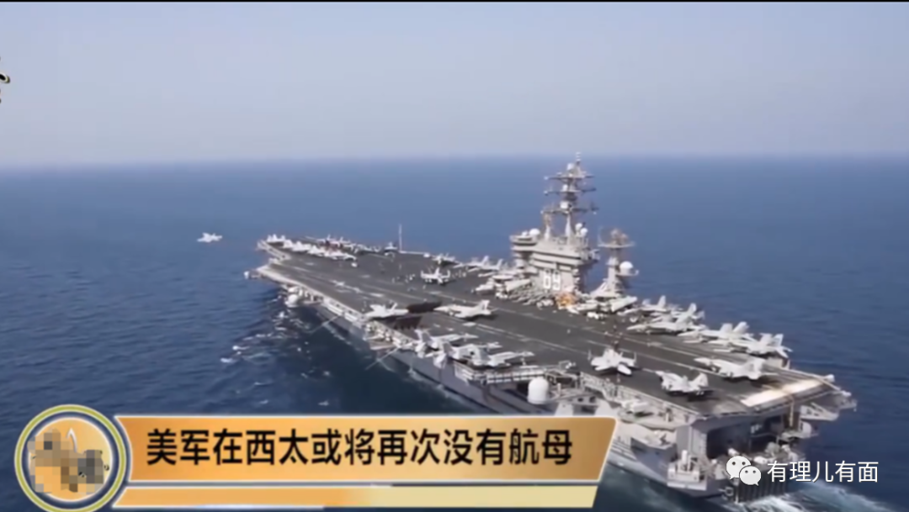

而一旦准备完毕，美国西海岸为运载F-35C进行改装的三艘航母，可能会被陆续派到中国周边海域。届时美日韩等国的大量第五代隐形战机，将对中国周边海空域构成严重威胁。

因此，航母真空的出现，实际上是正给中国“憋着大招”。

第五、美国已在中国周边海域开展一系列战前侦察和试探行动。

比如，7月12日，美军“本福尔德”号导弹驱逐舰闯入中国西沙领海，实际上就是希望用“穿海峡”“进岛礁”“抵近侦察”“蹲守家门”等一系列组合军事行动，主动设置关注点，以分散人民解放军兵力。

外媒还报道了一个罕见情况，美国的F22战斗机群，近期动作频频：

继6月15日，3架F22从夏威夷紧急起飞参加“战术行动”外，美国军报《星条旗报》报导，有25架F-22战斗机将参加7月份在关岛举行的代号为“太平洋钢铁-2021”的军事演习。

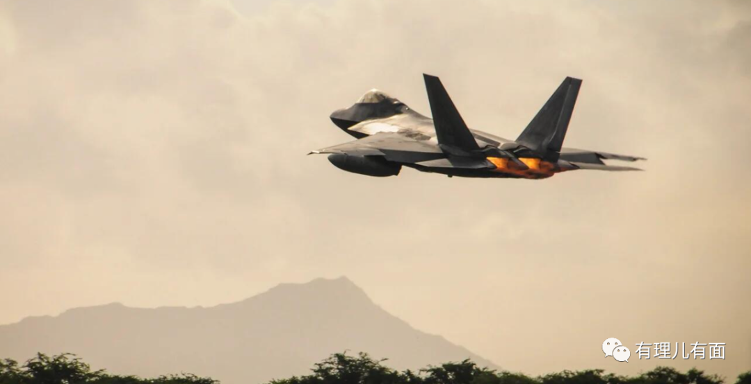

外媒报道说，这些战斗机是在台海发生冲突时，担任“踹开大门”的关键...

第六、日本当下变得异常积极，在怂恿现时动武。7月14日，日本在《防卫安全白皮书》高调涉及台湾内容，声称“台湾对日本安全及国际局势稳定至关重要”，一副“保卫”台湾与中国交战的模样！

第七、澳大利亚等国也在积极准备介入台海。声称要武装“保卫”台湾的澳大利亚，正在连同美、日、韩、英、加、新西兰等11国共同举行“澳国最大规模军演”。英国航母也将在秋季访问日本，美日英海上力量将进行大规模演习。

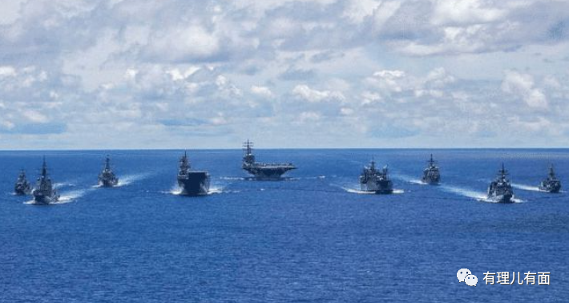

第八、美国有通过对外战争转嫁国内矛盾的客观需要。美国内部面临着极大的压力，德尔塔病毒肆虐，泛滥发美钞引发的通货膨胀，正在威胁美国人民的生活，迫切需要通过某种方式转移矛盾。

....

台海开战的担忧，在A股上也有所反应：

7月15日至16日，主营生产导弹的中兵红箭接近2个涨停，7月16日，军工概念股再次发力，其中航发动力、中航西飞涨停，洪都航空、中航重机等股票大涨七个点以上。

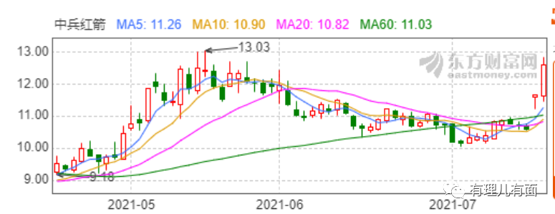

有人说，资本的嗅觉是最灵敏的。这样的股市行情，也多少反应了一种力量对两岸战争前景的预判。

 2

那么，两岸当前会开战吗？

先看一则俄罗斯外交官的新闻。

7月15日，环球网援引俄罗斯卫星网消息称，俄驻华大使杰尼索夫日前在被问到中美发生战争情况下俄罗斯将站在哪一方的问题时，杰尼索夫表示：

**俄罗斯相信，尽管中美之间存在分歧，但是还没有到发生军事冲突的地步。**

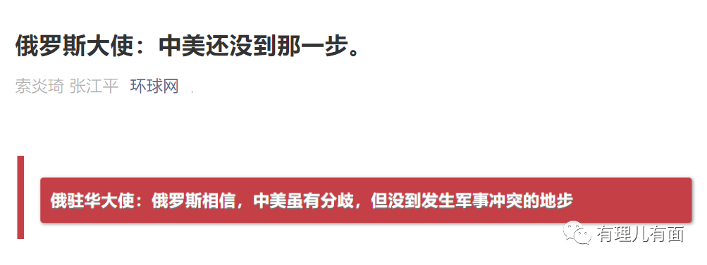

虽然这种表态，有点晦暗不明，不够坚定立场支持中国之感，但至少也透露出作为中国朋友的俄罗斯，对当前台海局势的一种判断：**还没有要爆发战争的强烈信号！**

其实，相比当前貌似剑拔弩张、一触即发的军事斗争，还是有很多维持和平不会发生战争的因素。

**第一、美国人民早已厌倦战争，许多美国父母不愿再将孩子送上战场。**早前的伊拉克战争、阿富汗战争、叙利亚战争，美国并没有取得成功，反而陷入战争泥潭造成巨额资金损失和士兵大量死亡，美国人民反对。

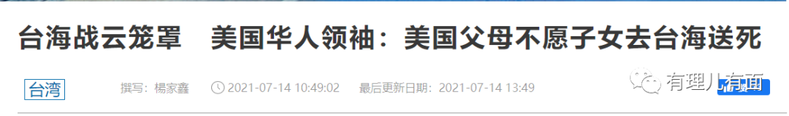

虽然，美国的体制是华尔街和军工联盟体说了算，但内部反战的声音，他们也不得不考虑。越南战争，也有明证。

**第二、中国收回台湾并没有完全放弃和平统一的努力。**毕竟，同室操戈的后果，对台湾是灾难性的。

所以，除非发生台湾“独立”，或者外军入侵等突发事件，短期内，解放军对台军事威慑会存在，但也不会轻易主动发动进攻。毕竟，时间和主动权，在大陆一边。

**第三、大多数台湾人民并不赞成台湾宣布独立，台湾岛内还有很多呼吁和平、乃至赞成和平统一的声音。**这也是蔡英文当局所需要考虑的，而且从军事上来讲，台湾早就不具备对抗大陆的实力和底气。

**第四、中国强大的综合国力，会迫使美国人不得不考虑战争的后果。**

首先，两次牵涉中国的大战，都没有取得胜利。有西方军事专家评价，“经历过朝鲜战争和越南战争，并没有取得有意义结果的美国已有厌战情绪，最不情愿在太平洋地区再次开战”。

其次，中美都是核大国，打一场为台湾的战争，很难控制战争的规模和后果，存在极大的不确定性。各方都受不起激烈冲突的代价，并且都明白事态激化到一定程度都不会有赢家。

最后，美国人更经不起在台海失败的严重后果，也犯不着为遥远的台湾，押上自身的国运。

反复的多次军事推演，都显示美国介入台海失败，而一旦美国失败，靠美军力霸权维持的、由美国主导的世界金融体系就有崩塌之危，这对如今债台高筑、靠乱印美钞度日，而且国内种族矛盾尖锐的美国来说，是灭顶之灾。

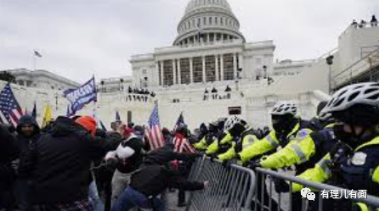

**第五，国际上有反对美国介入台海局势的声音。**台湾是中国的一部分，支持一个中国，这点连美国人自己都在承认，公然介入台湾问题，主动挑起战争，美国人在国际上必然失去道义。绝大多数国家，也不会支持美国。

从道义和正义角度来看，对于中国来说，促进两岸统一，无论是武统还是和平统一，都是中国内政，都是正义的；但对美国来说，介入台湾问题与中国搞军事冲突，就是属于侵略，是非正义的。正所谓“得道多助失道寡助”，美国人不会不考虑这一点。

**第六、所谓的涉台美国军事同盟，实际上是各怀鬼胎，而且实力不济。**

先说，最近跳的最厉害的日本和澳大利亚。日本人确实希望台海冲突，妄图借助美国人的力量遏制、分裂中国，重新走向大国之路，但毕竟军事实力有限。澳大利亚则更加不值得一提。

再看看军事力量稍强的英国。声称要派老掉牙的航空母舰“伊丽莎白女王号”到南海“自由航行”。结果走到半道上，爆发大规模新冠疫情，官兵大约100人中招，其他几艘军舰的船员也有确诊。而且一艘军舰还出了故障。来与不来，尚未可知，这样的军队战斗力，恐怕自身难保。

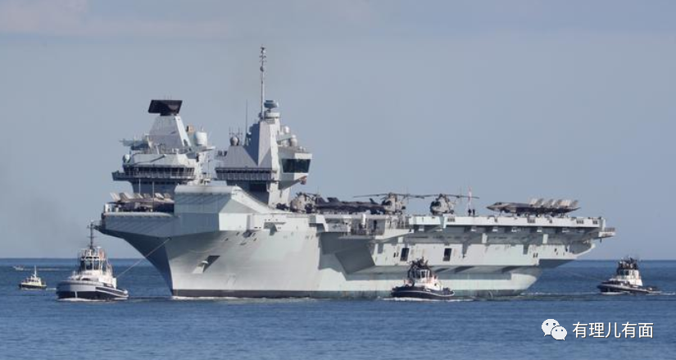

至于其他的德法等国，早已与美国貌合神离。实际上，这些传统的欧洲国家，也是饱受美国霸权欺凌。届时的表现，也是值得怀疑。

最后看看菲律宾、越南等国。2016年，经历中美南海对峙事件后，这些国家都看到了美国的色厉内荏，纷纷改善对华关系。

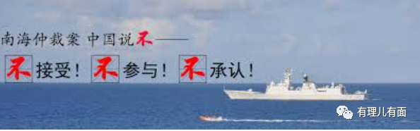

当年叫的最欢，在前总统阿基诺三世鼓噪下推动所谓南海国际裁决的菲律宾政府，不仅没有捞到好处，反而欠下了巨额诉讼费，美国人也没给什么好处。

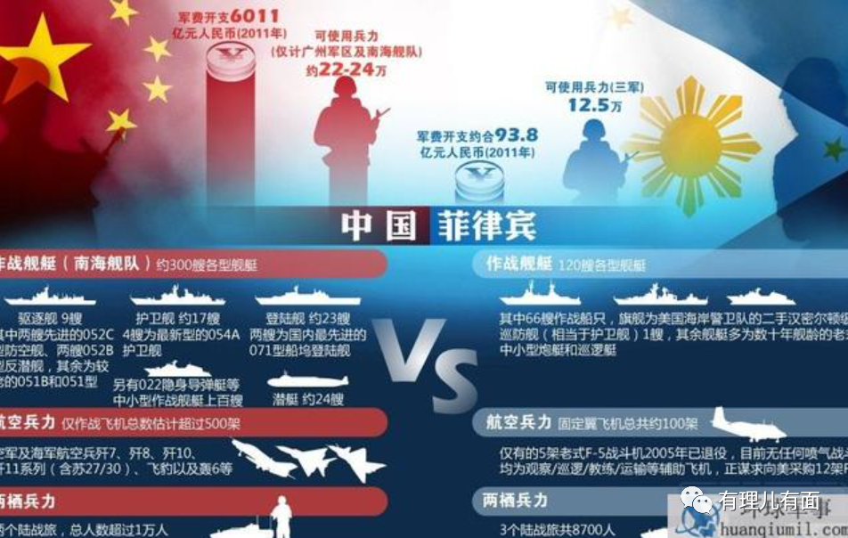

反观现任菲律宾总统杜特尔特，对华态度转为友善，中国也从经济、抗疫等方面给予了菲律宾大力支持，他们也实实在在感受到了与中国和睦相处的红利。

有了2016年的事实对比，作为中国的南部近邻诸国，不太可能跟随美国再次栽跟头。更何况，中国今日之军力，比2016年已有了更大的飞跃。

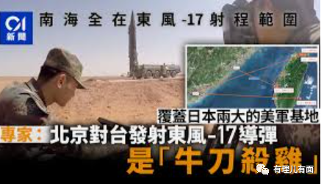

**所以说，当前爆发中美台海战争冲突的危险性并不大，还处于可控状态。**

这一点，从近期拜登政府呼吁炒作起了“建立中美紧急热线”，为了“减少美中冲突的危险”，以及美方积极为两国领导人会晤准备情况来看，就可以得到印证。

如果把美军机降落台湾，以及对华频频的战争准备，放在这样的大背景下来看，美国人的目的也就不言而喻：

**一个是通过军事施压，给处于解放军军机绕台高压之下的台湾蔡英文当局吃一颗定心丸，同时拉拢日本，并以台湾问题为纽带，进一步强化美日台的勾连关系，妄图继续围困、掣肘中国。**

**一个是，为未来的中美谈判，两国领导人会晤增加筹码。简单说，就是妄图以军事压力换取其他对美有利的利益，以缓和、纾解美国国内自身的矛盾，特别是经济问题。**

 3

那么，面对当前的局势，我们该怎么办？有理哥重点谈四点：

**第一，面对台海、东海乃至南海，要体现“以战止战”的决心勇气，还要展示“让敌人头破血流”的底气、强大能力。**

当前对美的局势，总体上还是敌强我弱的态势，但中国人民从来不缺乏保家卫国的勇气，以及以弱胜强的能力。

抗美援朝时，面对武装到牙齿的以美帝国主义为首的“联合国军”对朝鲜的侵略和对中国的威胁，毛主席老人家说：**“打得一拳开，免得百拳来”**。一句话，人民志愿军雄赳赳气昂昂跨过鸭绿江！

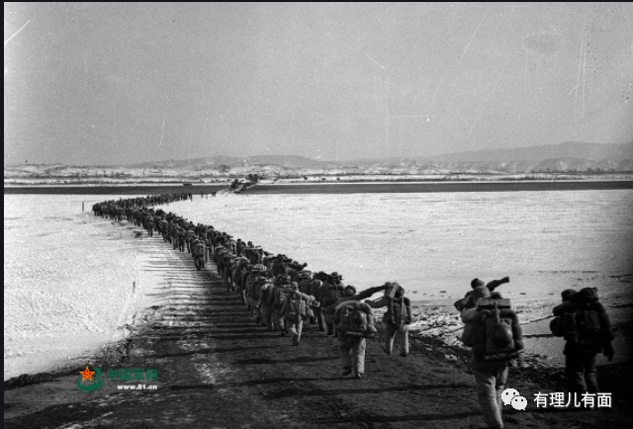

结果，人民志愿军英勇作战，**将联合国军赶回了38线，人民军队战力得到了极大提升，更打出了几十年的和平！**

当前我们的人民军队，战略战术和武器装备早已今非昔比，我们手握核武器、隐身战机、高超音速导弹等大国重器，**更是具备了这样“狭路相逢勇者胜”的底气和勇气！**

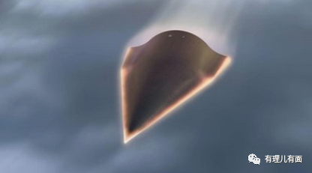

要用强悍的武力和决战决胜的强硬姿态，为美日等反华势力划出一条红线：**台湾，是中国的核心利益！中国，必须统一，也必然统一。主权问题，没有谈判的余地！**

**第二、要加强中国西部的国防安全，同时积极推进与邻国协作的反恐斗争，强力维护中国西部整体安全。**

首先，是要警惕印度的投机、要挟和偷袭。洞朗对峙等多次局部冲突，都传递了这样的几个规律和信号：

一个是当印度遭遇国内危机时，往往会在中印边境闹事转移国内视线，并借机窥测中国领土妄图捞取利益。



而当前，印度德尔塔病毒造成的重大灾难还在延续，指责印度政府当局抗疫不力的国际、国内声音比较强烈，不排除借机转移视线、消解矛盾。

另一个是美、日等国，鼓噪台湾、南海问题，在东南面牵头军事施压中国时，印度也常有借机发难的“传统”，妄图从中浑水摸鱼捞到好处。

**当前我们面对的形势，印度再次捣鼓这样无耻行径的条件都已具备，我们要警惕。**

而且，从客观上美国当前也有鼓励印度人这样干的意思，不仅前期与印度有勾连，而且最近在对待德尔塔病毒对美国造成重大损失问题上，美国政府也体现了极大的“宽容”，没有要追究印度人。

**这种勾结、示好的姿态，我们更要警惕。**

其次，要重视阿富汗局势对中国西部安全，尤其是反恐工作的影响。

塔利班近期有代表到中国来，表示欢迎中国参与阿富汗建设，但是阿富汗塔利班内部派系林立，而且目前处于内战，局势晦暗不明。当前，还是不要轻易踏入这个“帝国的坟场”。

但要防止阿富汗沦为美西方、乃至印度反华的傀儡。一个消息是，印度政府已经于近期向阿富汗运输了武器，并声称要派遣20万的部队协助阿富汗政府打击塔利班。这个动向，值得研究和警惕。

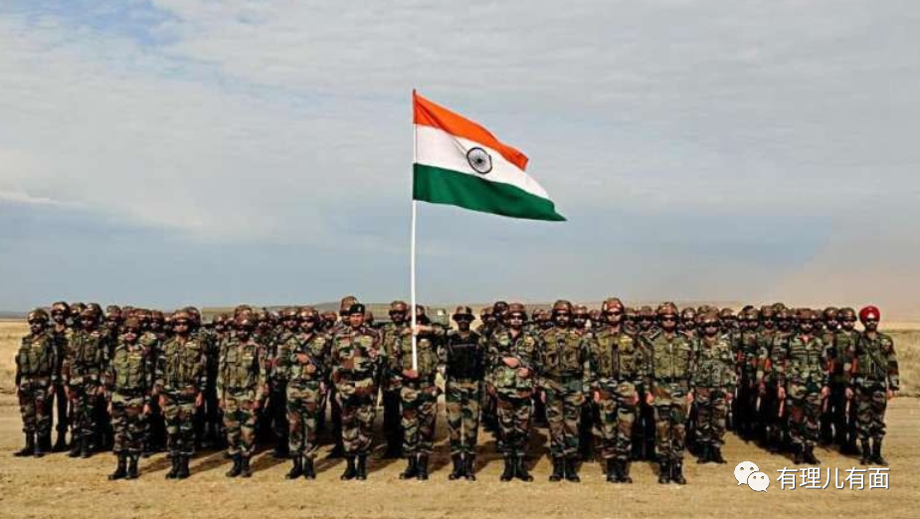

还有一个比较大的威胁是“东突”。外媒消息显示，塔利班与阿富汗政府军对战中一部分溃散的“东突”武装分子，加上塔利班对中国释放“善意”主动离开塔利班的“东突”武装分子，正在向巴基斯坦以及中国邻国渗透，也有潜入中阿边境的可能性。

对这种情况，我们要在自身加强反恐的同时，依托“上合”组织以及发展国际力量予以应对。

**第三、要做好内部的发展稳定工作，下大力气改善民生，统一一致应对外部威胁的力量。**

当前疫情下，我国的经济发展形势很亮眼。在西方国家经济负增长的背景下，这本身就是一种实力的象征，也是美西方反华势力所心怀怨恨和嫉妒的。

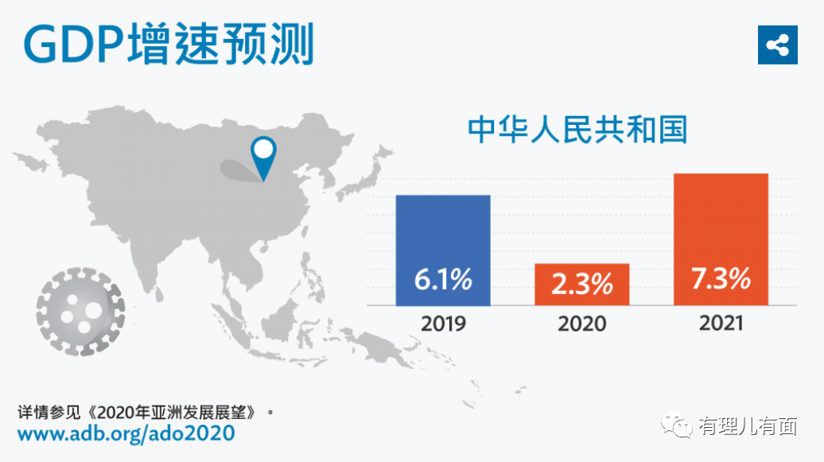

但同时要看到当前中国的发展状况，与人民的要求还有差距。要在之前扶贫攻坚的基础上，继续做好保就业、保稳定、保增长工作，提升生活质量、降低生活生产成本，让民众更有获得感、幸福感。

**第四、要高举爱国旗帜，凝聚起抵御外来威胁，献身保卫国家、保卫和平的坚强意志。**

建党百年，在历史回顾和今夕对比中，不仅让国内的民众，建立起能够战胜一切艰难险阻，实现中华民族伟大复兴的信心，还要在国际上摆事实、讲道理，让世界民众看清美西方人权民主的虚伪，以及美帝国主义的霸权欺凌，凝聚最广泛的国际话语同盟，有力打击、充分披露反华势力的不良企图和罪恶野心。

相信，台独势力勾结美日等国妄图制造分裂，只会加速自身灭亡时间，中国一定会统一，也必将走向统一！

因为，时间、人心与历史潮流大势，都会站在中国这一边！

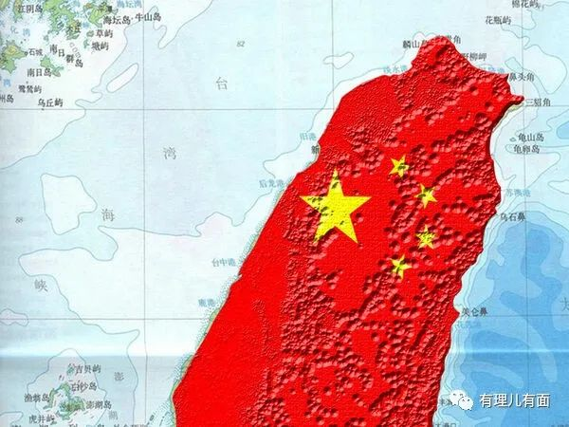

**图片来自网络**





**关注公众号：**

**有理儿有面**

**理   性｜   揭   秘｜   探   讨**







有里儿有面

**微信扫一扫赞赏作者** **赞赏**

已喜欢，对作者说句悄悄话

取消

**发送给作者**

**发送**

最多40字，当前共字

 人赞赏

上一页 1/3 下一页

长按二维码向我转账

受苹果公司新规定影响，微信 iOS 版的赞赏功能被关闭，可通过二维码转账支持公众号。

### 精选留言

用户设置不下载评论